Omalovánka – Kamarádi

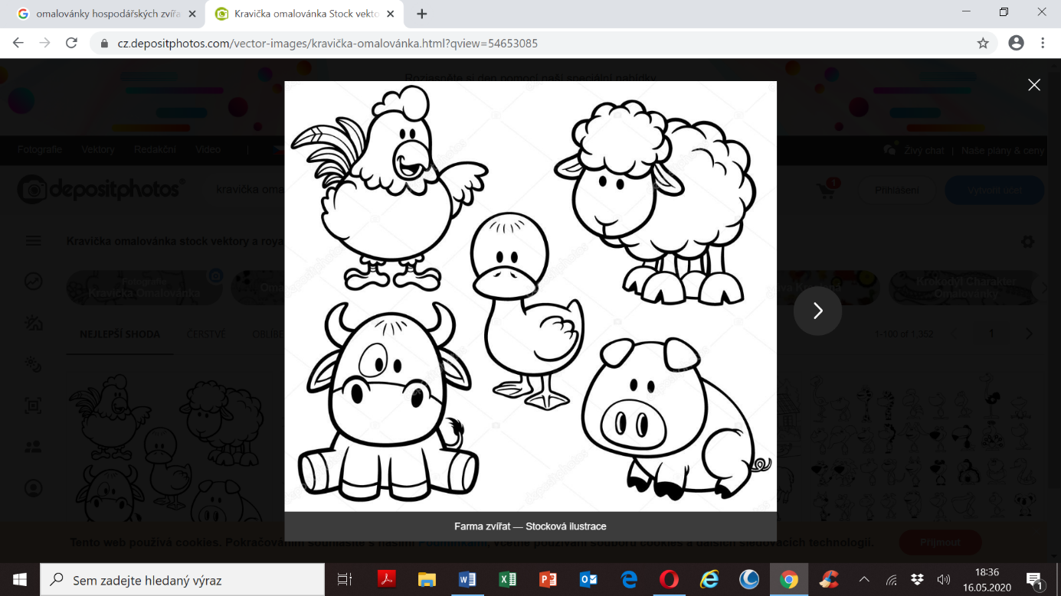Vyjmenuj všechny kamarády a vybarvi ☺